Департамент образования и науки Костромской области
Областное государственное бюджетное профессиональное
Образовательное учреждение
«Шарьинский политехнический техникум Костромской области»

МЕТОДИЧЕСКАЯ РАЗРАБОТКА
Олимпиады профессионального мастерства по профессиональной компетенции
«Слесарное дело»

Автор : Беша Александр Дмитриевич мастер производственного обучения
ОГБПОУ «Шарьинский политехнический техникум Костромской области»

Методическая разработка предназначена для работы с обучающимися по специальности «Техническая эксплуатация ПС ЖД», профессий 13.01.10.«Электромонтер по ремонту и эксплуатации электрооборудования», 23.01.03. «Автомеханик»

Г.Шарья , 2015г

Содержание
Пояснительная записка_________________________________________________3
- Теоретическая часть олимпиады профессионального мастерства по профессиональной компетенции «Слесарное дело»_______________________________________4
- Методические указания по проведению олимпиады профессионального мастерства__________________________________________________________4
2.1Условия проведения олимпиады ____________________________________5
2.2 Технологическая карта олимпиады _________________________________7
2.3 Методика проведения олимпиады __________________________________8
2.4 Методика оценивания результатов __________________________________9
3. Апробация__________________________________________________________10
4. Список использованных источников_____________________________________10
5. Приложения ________________________________________________________12

Пояснительная записка
Основная цель профессионального образования состоит в том, чтобы достичь принципиально нового качества обучения квалифицированных рабочих кадров на основе Федеральных Государственных образовательных стандартов СПО для создания условий развития личности, общества и производства. Центральное место при достижении данной цели занимает мотивация к получению профессии и дальнейшему профессиональному совершенствованию.
Актуальность. С введением новых образовательных стандартов проведение олимпиад профессионального мастерства является одной из составляющих качественного обучения. Стандарт третьего поколения ставит задачу формирования общих и профессиональных компетенций. Сформировать интерес можно через самостоятельность и активность, через поисковую деятельность на уроке и дома, создание проблемной ситуации, разнообразие методов обучения, через новизну материала, эмоциональную окраску урока производственного обучения. Интерес к профессии возрастает, когда удается раскрыть перспективные пути, которые пролегают через овладение профессией.
Новизна данной методической разработки заключается в выборе задания для выполнения теоретического и практического этапа конкурса для обучающихся, осваивающих профессиональную компетенцию «Слесарное дело» для специальностей и профессий технического цикла техникума. Олимпиада профессионального мастерства по профессиональной компетенции «Слесарное дело» проводится для студентов –победителей в конкурсе профессионального мастерства по профессиональной компетенции «Слесарное дело» обучающихся для специальностей 23.02.06.«Техническая эксплуатация ПС ЖД»,профессий 13.01.10.«Электромонтер по ремонту и эксплуатации электрооборудования», 23.01.03. «Автомеханик»
Цель олимпиады профессионального мастерства:
повышение качества профессионального обучения, пропаганды технических профессий, совершенствования форм, методов и способов проведения учебной практики,
выявить лучших студентов по профессиональной компетенции «Слесарное дело»

Задачи:
- Проверка профессиональной готовности обучающихся к самостоятельной деятельности
- Развитие общих и профессиональных компетенций для подготовки квалифицированного работника соответствующего уровня и профиля, конкурентоспособного на рынке труда.
- Формирование творческого мышления
- Пропагандирование среди молодежи данной профессиональной компетенции.
Тип мероприятия
Олимпиада профессионального мастерства
1.Теоретическая часть олимпиады профессионального мастерства по профессиональной компетенции «Слесарное дело»
Олимпиады профессионального мастерства являются одним из видов нетрадиционной формы проведения уроков производственного обучения
Олимпиады профессионального мастерства проводятся с целью повышение престижа высококвалифицированного труда работников массовых профессий, пропаганды их достижений и передового опыта, содействие в привлечении молодежи для обучения и трудоустройства на рабочие профессии.
Материалы олимпиады направлены на определение и на повышение уровня профессиональной подготовки обучающихся, развития интереса к выбранной профессии, специальности, формирования творческого мышления.
Методическая разработка подготовлена на основе профессиональной образовательной программы в соответствии с ФГОС по специальности 23.02.06.«Техническая эксплуатация ПС ЖД», по профессиям 13.01.10.«Электромонтер по ремонту и эксплуатации электрооборудования», 23.01.03. «Автомеханик».

Методическая разработка может быть использована для проведения аналогичных мероприятий, а так же внеклассных мероприятий.
2.Методические указания по проведению олимпиады профессионального мастерства Подготовительный этап конкурса
Подготовка олимпиады включает систему организационно-педагогических мероприятий: совершенствование учебно-материальной базы учебной практики; рациональный подбор учебно - производственных работ; разработка и обеспечение обучающихся необходимой учебно-технической документацией; применение методических приемов, направленных на обучение обучающихся высокопроизводительному и высококачественному труду; организация самоконтроля и взаимоконтроля обучающихся.
Учитывая вышесказанное, организация и проведение олимпиады проходит в несколько этапов:
- Разрабатывается Положение о проведении олимпиады профессионального мастерства
- Создается оргкомитет конкурса, в функции которого входит:
разработка содержания практических и теоретических конкурсных заданий;
проведение организационной работы по подготовке рабочих мест для выполнения практических и теоретических заданий (в соответствии с требованиями охраны труда) для проверки умений и навыков участников конкурса;
определение системы оценки конкурсных заданий.
- Создается жюри конкурса, в функции которого входит:
оценка практических работ, выполненных участниками конкурса, и уровня их теоретической подготовки в пределах, установленных конкурсными заданиями;
контроль над правильностью трудовых приемов, технологической грамотностью ведения работ, временем выполнения заданий, соблюдением требований охраны труда и техники безопасности;
оформление протоколов выполнения конкурсных заданий;
выявление победителей и призеров конкурса;
оформление и предоставление протокола проведения конкурса профессионального мастерства с сообщением результатов и указанием победителей.
Руководство подготовкой и проведением конкурса осуществляется цикловой комиссией в соответствии с локальным актом «Положение о проведении олимпиады профессионального мастерства по профессиональной компетенции «Слесарное дело» ОГБПОУ «Шарьинский политехнический техникум Костромской области».

Подготовку и проведение олимпиады профессионального мастерства осуществляют мастера производственного обучения.
Задания для участников олимпиады профессионального мастерства разрабатываются мастерами производственного обучения, согласовываются на ЦМК технического цикла и утверждаются зам.директора по НМР.
Требования к заданиям олимпиады профессионального мастерства:
- определение точной формулировки цели заданий по теоретической подготовке участников олимпиады в соответствии с содержанием учебно-программной документации;
- четкое определение содержания и количества учебных производственных работ, которые должны быть выполнены участниками олимпиады;
- учет особенностей технологического процесса при выполнении заданий, соответствие их техническим требованиям и мероприятиям по безопасности труда;
- установление нормы времени на выполнение работ;
- обеспечение рабочих мест необходимым оборудованием, материалами, инструментами и учебно-технической документацией.

  - Условия проведения олимпиады
Участниками олимпиады являются студенты первого курса, обучающиеся по специальности 23.02.06.«Техническая эксплуатация ПС ЖД», по профессиям 13.01.10.«Электромонтер по ремонту и эксплуатации электрооборудования», 23.01.03. «Автомеханик», победители 1,2,3 этапов конкурса профессионального мастерства профессиональной компетенции «Слесарное дело» в техникуме.
Олимпиада проходит в 3 этапа и включает в себя:
- домашнее задание - подготовка презентации на тему «Слесарное дело в моей профессии, специальности»,
- Теоретическая часть - каждому участнику выдаётся чертёж детали в 3-х проекциях без нанесённых на него размеров, а так же незаполненная таблица «Перечень задействованных слесарных операций и инструмента при изготовлении заданного изделия» Необходимо определить максимальное количество размеров, а так же правильно указать размеры чертежа предложенной детали.
Необходимо заполнить таблицу, верно указав задействованные слесарные операции и необходимый для этого слесарный инструмент
- Практическая часть включает в себя выполнения практического задания- изготовление детали по рабочему чертежу
проверяются знания и умения по профессиональной компетенции «Слесарное дело»в условиях учебных мастерских.
Для выполнения практических заданий всем участникам конкурса предоставляются равноценные рабочие места.
Общая оценка практических заданий складывается из оценки составляющих его элементов;
- Охрана труда и техника безопасности;
- рациональность организации рабочего места;
- Правильное пользование слесарными инструментами;
- Правильное пользование измерительными инструментами, умение работать с чертежом
- Соблюдение норм выработки времени
- Последовательность выполнения операций
-Самостоятельность выполнения работы
- Качество выполненной работы
Контроль за соблюдением участниками олимпиады безопасных условий труда возлагается на членов жюри олимпиады.
Выполнение практического задания позволяет оценить навыки конкурсанта, его квалификацию, соблюдение технологии производства работ, норм и правил по охране труда, владение передовыми приемами и методами труда, умение квалифицированно использовать инструмент, осуществлять самоконтроль качества при выполнении работ
Теоретический этап олимпиады проводится в кабинете № 32 , каждый участник располагается за отдельным столом,
практический этап конкурса проводится в слесарной мастерской, каждый участник работает на закрепленном за ним рабочем месте.
Содержание и сложность конкурсных заданий соответствуют ФГОС по специальности 23.02.06. «Техническая эксплуатация ПС ЖД» в части освоения ПМ 04 Выполнение работ по профессии «Слесарь РПС», МДК 04.01. Конструкция, устройство, техническое обслуживание диагностика и ремонт подвижного состава;
по профессии 13.01.10.«Электромонтер по ремонту и эксплуатации электрооборудования» в части освоения ПМ.01. Сборка, монтаж, регулировка и ремонт узлов и механизмов оборудования, агрегатов, машин, станков и другого электрооборудования промышленных предприятий. МДК 01.01. Основы слесарно-сборочных и электромонтажных работ ;
по профессии «Автомеханик» в части освоения ПМ.01. Техническое обслуживание и ремонт автотранспорта МДК 01.01. Слесарное дело и технические измерения – освоение профессиональной компетенции «Слесарное дело»
Методическая разработка отражает цели, задачи, этапы и регламент олимпиады. Приложениями к разработке выступают конкурсные задания: тестовые задания, практические задания, оценочные листы. Предложенный вид олимпиады профессионального мастерства направлен на стимулирование профессионального и личного развития студентов.

2.2 Технологическая карта олимпиады
№ | Ход олимпиады | Деятельность мастеров п/о- членов жюри | Деятельность участников конкурса | Время
1 | Вступление | Члены жюри проверяют презентации – домашнее задание  Проверяет наличие конкурсантов, готовность их к проведению этапов конкурса | Сдают в электронном варианте домашнее задание – презентации по заданной теме  Слушают мастера п/о | 5 мин
2 | Теоретический этап конкурса | Проводит инструктаж по теоретическому этапу , при этом обращает внимание на :  - Время выполнения задания  - Максимальное количество баллов, которое участник может набрать при выполнении задания  - Критерии оценивания  Раздает задания  Собирает ответы и предлагает пройти в слесарную мастерскую для практического этапа | Слушают инструктаж  Получают задания  Выполняют задание,  сдают ответы, переходят в слесарную мастерскую | 3 мин  2 мин  10 мин  5 мин
3 | Практический этап конкурса | Предлагает подготовиться к работе,  называет изделие, которое необходимо выполнить участникам конкурса - мебельный уголок. | Надевают спецодежду, слушают мастера п/о,  занимают рабочие места, закрепленные за каждым студентом на время учебной практики | 5 мин
 |  | Проводит вводный инструктаж,  Выдает техническое задание- чертеж изделия | Слушают вводный инструктаж, задают интересующие вопросы.  Получают техническое задание- чертеж изделия,  Знакомятся с последовательностью операций,  Выбирают необходимый инструмент, выбирают заготовку для изготовления изделия | 10 мин  5 мин  3-5 мин  10 мин
 |  | Проводит текущий инструктаж,  Заполняет итоговую ведомость на каждого конкурсанта согласно критериям оценок при выполнении технического задания | Выполняют конкурсное изделие- мебельный уголок.  Проводят уборку рабочего места | 60-80 мин
 |  | Проводит заключительный инструктаж | Слушают мастера п/о | 5 мин
 |  | Члены жюри заполняют сводные ведомости, подводят итоги олимпиады

2.3 Методика проведения олимпиады
После организационного момента, сообщения целей, условий порядка проведения олимпиады участники олимпиады сдают домашнее задание- презентации по заданной теме членам жюри, получают задания теоретического этапа и приступают к выполнению задания теоретического олимпиады.
В течение этого времени участники не должны отвлекаться, переговариваться друг с другом, использовать какие- либо подручные средства. Им разрешается только в случае необходимости уточнить какие-либо моменты, касающиеся самого задания. Для этого необходимо поднять руку, подождать, когда подойдет мастер п/о и затем негромко задать ему соответствующий вопрос. Разговаривать в полный голос запрещается.
По окончании выполнения задания участник олимпиады сдает лист с ответами мастеру п/о. В случае, если время, выделенное на выполнение не вышло, а участник уже выполнил задание и сдал лист с ответами, он продолжает находиться на своем рабочем месте и при этом соблюдает тишину и порядок.
По истечении отведенного времени все участники олимпиады сдают тестовые задания с ответами и организованно переходят из кабинета в слесарную мастерскую. Члены жюри также проходят в слесарную мастерскую.
В слесарной мастерской мастер п/о объявляет название конкурсного изделия, знакомит с критериями оценок при выполнении технического задания, Проводит вводный инструктаж. Каждый участник олимпиады готовится к выполнению практического этапа конкурса, получает чертеж изделия, выбирает заготовку, определяет последовательность действий, подбирает необходимый инструмент.
Время, отведенное на выполнение изделия( 60- 80 мин) отсчитывается с момента, когда все конкурсанты приступают к работе. Во время работы конкурсанты перемещаются по мастерской для того, чтобы выполнить необходимые операции, не мешая друг другу и выполняя правила техники безопасности. Через 50 минут поле начала работы участник может выйти на 10 минутный технический перерыв, в случае опоздания с перерыва участник штрафуется – снимается 1 балл со всей суммы набранных в ходе выполнения практического этапа.
По окончании работы участник сдает выполненное изделие мастеру п/о, приводит в порядок рабочее место и ожидает окончания практического тура олимпиады.
Подведение итогов олимпиады проводится после завершения практического этапа. Члены комиссии оценивают выполнение домашнего задания, проверяют ответы теоретического этапа, подсчитывают баллы, проверяют результаты практического этапа, оценивая выполненные изделия в соответствии с критериями практического этапа олимпиады.
Затем баллы суммируются и определяются победители -1,2,3 места.
Результаты того, как распределились места между остальными участниками конкурса не оглашаются, а доводятся только до их сведения.
На этом проведение олимпиады профессионального мастерства по профессиональной компетенции «Слесарное дело» завершается. Результаты проведения конкурса оформляются членами жюри в форме протокола.
Награждение победителей происходит на линейке.

2.4 Методика оценивания результатов
Основными критериями оценки результатов выполнения конкурсных заданий являются
ПК 1.2. Производить техническое обслуживание и ремонт подвижного состава железных дорог в соответствии с требованиями технологических процессов.
ОК 1. Понимать сущность и социальную значимость своей будущей профессии, проявлять к ней устойчивый интерес.
ОК 2. Организовывать собственную деятельность, выбирать типовые методы и способы выполнения профессиональных задач, оценивать их эффективность и качество.
ОК 3. Принимать решения в стандартных и нестандартных ситуациях и нести за них ответственность.
ОК 4. Осуществлять поиск и использование информации, необходимой для эффективного выполнения профессиональных задач, профессионального и личностного развития.
ОК 5. Использовать информационно-коммуникационные технологии в профессиональной деятельности.
ОК 6. Работать в коллективе и команде, эффективно общаться с коллегами, руководством, потребителями.
ОК 7. Брать на себя ответственность за работу членов команды (подчиненных), результат выполнения заданий.
ОК 8. Самостоятельно определять задачи профессионального и личностного развития, заниматься самообразованием, осознанно планировать повышение квалификации.
ОК 9. Ориентироваться в условиях частой смены технологий в профессиональной деятельности.

Критерии оценок представлены в приложении 1

3.Апробация
Конкурс профмастерства проводился 21.12.15г среди студентов первого курса, обучающихся по специальности 23.02.06.«Техническая эксплуатация ПС ЖД», по профессиям 13.01.10.«Электромонтер по ремонту и эксплуатации электрооборудования», 23.01.03. «Автомеханик», победители 1,2,3 этапов конкурса профессионального мастерства профессиональной компетенции «Слесарное дело» в техникуме.
Суденты 1го курса, возраст обучающихся 16-18 лет, студенты ориентируются в предложенном теоретическом и практическом материале, показывают знание основ безопасного проведения работ, соблюдают правила техники безопасности.
Жюри в составе: председатель – и.о. зам. Директора по УПР Н.С.Мякишева
члены жюри старший мастер Л.В.Митрофанова,
мастер механического цеха сервисного локомотивного депо Шарья Мякишев А.В. председатель ЦМК Е.В.Нестерова,
мастера производственного обучения.А. С. Черемисин, А.Д.Беша, И.Д.Пашкин
преподаватель спецдисциплин Л.П.Румянцев
определило победителей конкурса- наградить грамотами.
- место – Шкабаров Алексей Александрович (69,5 балла)
- место – Кузнецов Никита Валерьевич (68,5 балла)
- место – Зеленов Александр Сергеевич (65 баллов)
Наградить благодарственными письмами Свистова Сергея – гр 18/19 за лучшее выполнение презентации на тему «Слесарное дело в профессии «Автомеханик», Ширяева Александра- гр 103 и Зайцева Юрия –гр .103 за качественное выполнение практического задания олимпиады.
4.Список использованных источнтков
- МАКИЕНКО Н.И. Педагогический процесс в ПТО "Высшая школа " , Минск, 2010.
- Б.С. Покровский ,В.А.Скакун Слесарное дело. М.,Академия, 2003.
- Ю.А.Якуба. Справочник мастера производственного обучения, М., Академия. 2011.
- Рудик Г.А. «Развивающая педагогика». Ижевск, НУМЦ ПО, 2011 г.
- Скакун В.А. «Преподавание общественных и специальных предметов в среднем ПТУ». М., ВШ, 2012 г.
- Бутузова О.Г. Методические рекомендации по организации проведения конкурса профессионального мастерства учащихся профессиональных общеобразовательных учреждений». М., изд. ИРПО, 2010 г., 37 с.
- Нестеренко В.М., Технология электромонтажных работ: учеб. пособие для учреждений нач.проф. образования – 8-е изд., испр. – М.: Издательский центр «Академия», 2012. – 592 с.
- Сибикин ЮД., Справочник электромонтажника: учеб. Пособие для нач. проф. образования / 4-е изд., стер. – М.: Издательский центр «Академия», 2011. – 336 с.
- Нестеренко В.М., Технология электромонтажных работ: учеб. пособие для нач. проф. образования. – М.: Издательский центр «Академия», 2004. – 592 с. 4. Ктиторов А.Ф., Основные приёмы и способы выполнения электромонтажных работ: учеб. Пособие для средн. проф.-техн. училищ. – М.: «Высшая школа», 1977. – 199с.
Интернет – ресурсы
- http://trigada.ucoz.com/load/videouroki_po_ehlektrike/ehlektromontazh_super_krepjozh/4 -1-0-452
- http://remont-online.net/remont-svoimi-rukami-videouroki/211-elektromontazhnye-rabotypri-remonte-kvartiry-sovety-video.html

- Приложения

Приложение 1

Согласовано: Утверждаю:
Председатель ЦМК технического цикла Зам.директора по НМР
__________________ Е.В.Нестерова ______________ Е.С.Метелкина

Задания и критерии оценок
олимпиады профессионального мастерства по профессиональной компетенции «Слесарное дело» 1 курс групп 103, 14/15, 18/19

Домашнее задание

Участникам олимпиады необходимо подготовить презентацию
на тему «Слесарное дело в моей профессии»
№ п/п | Наименование критерия | Максимальное кол-во баллов | Штрафные баллы
1 | Соответствие заданной теме | 1
2 | Количество слайдов (5 слайдов) | 1
3 | Соблюдение правил выполнения презентации | 1
 | Итого | 3
Максимальное количество баллов за выполнение домашнего задания -3 балла

Теоретическая часть
Каждому участнику выдаётся чертёж детали в 3-х проекциях без нанесённых на него размеров, а так же не заполненная таблица «Перечень задействованных слесарных операций и инструмента при изготовлении заданного изделия» (приложение 1)
- Необходимо определить максимальное количество размеров, а так же правильно указать размеры чертежа предложенной детали.
- Необходимо заполнить таблицу, верно указав задействованные слесарные операции и необходимый для этого слесарный инструмент

Количество присваиваемых и штрафных баллов
№ задания | Наименование критерия | Присваемые баллы | Примечание для организаторов  (для участников не озвучивается) | Наименование штрафного критерия | Штрафные баллы
Задание 1 | За каждый найденный размер | 1 | Максимальное количество баллов - 14 | --- | ---
 | За каждое правильное измерение размеров | 1 | Максимальное количество баллов - 14 | --- | ---
Задание 2 | За каждую правильно указанную слесарную операцию | 2 | Операций – 6,  максимальное кол-во баллов - 12 | --- | ---
 | За весь правильно указанный инструмент | 2 | Необходимое количество инструмента всего – 12,  максимальное кол-во баллов - 2 | Не назван 1 инструмент | - 1
 |  |  |  | Не названо 2 и более инструментов | -2

Примечание: Сверку выполненных участниками заданий производить в соответствии с эталонным бланком ответов (приложение 2)
максимальное количество балов за выполнение теоретического задания- 21 балл.( При подсчете баллов теоретического задания применяется коэффициент 0,5)
Практическая часть

Изготовление детали по рабочему чертежу

№ п/п | Наименование критерия | Максимальное кол-во баллов | Штрафные баллы
1 | Охрана труда и техника безопасности | 5 | -1балл за каждое нарушение
2 | Организация труда и техника безопасности | 5 | -1балл за каждое нарушение
3 | Правильное пользование слесарными инструментами | 5 | -1балл за каждое нарушение
4 | Правильное пользование измерительными инструментами, умение работать с чертежом | 5 | -1балл за каждое нарушение
5 | Соблюдение норм выработки времени | 5 | -1 балл за каждые просроченные 10 мин. без уважительной причины
6 | Последовательность выполнения операций | 5 | -1балл за каждое нарушение
7 | Самостоятельность выполнения работы | 5 | -1 или -2 балла
8 | Качество выполненной работы | 25 | -1 балл за каждое несоблюдение размера
Примечание: соблюдение норм выработки времени фиксируется в специальной таблице «Фотография рабочего времени»
максимальное количество балов за выполнение практического задания 60 баллов
Таким образом, каждый из участников олимпиады после её окончания может по результатам трёх этапов набрать 84 балла.
Места между участниками распределяются по количеству набранных баллов.

Приложение 2
Фотография рабочего времени
Показатель | № участника
Начало работы
Окончание работы
Время работы всего, мин
Простой по уважительной причине, мин (с указанием причин)
Зачётное время работы, мин
Штрафное время, мин
Штрафные баллы
Члены комиссии:
Председатель МК _________________________________ Е.В.Нестерова
Старший мастер _________________________________Л.В.Митрофанова
Мастер п/о ________________________________ Л.П.Румянцев
Мастер п/о ________________________________С.А.Черемисин
Мастер п/о ________________________________А.Д.Беша
Мастер п/о ________________________________А.В.Кротов
Мастер п/о ________________________________И.Д.Пашкин

Приложение 3.
ИТОГОВАЯ ВЕДОМОСТЬ
олимпиады профессионального мастерства по профессиональной компетенции «Слесарное дело» 1 курс групп 103, 14/15, 18/19
№п/п | Ф.И  участника | Количество баллов
 |  | Дом.  Зада  ние | Теоретическая часть |  |  |  |  | Практическая часть |  |  |  |  |  |  |  |  | ИТОГО | Место
 |  |  | Задание 1  *0.5 |  | Задание 2  *0,5 |  | Итог  ДЗ+ теор | 1 | 2 | 3 | 4 | 5 | 6 | 7 | 8 | Итог
1 | Шкабаров Алексей / гр.103 | 2 | 7 | 5 | 12 | 7 | 15,5 | 5 | 5 | 5 | 5 | 5 | 5 | 5 | 19 | 54 | 69,5 | 1
2 | Ширяев Александр / гр.103 | 1 | 8 | 7 | 8 | 5 | 14 | 5 | 4 | 5 | 5 | 5 | 5 | 5 | 17 | 51 | 65
3 | Зайцев Юрий / гр. 103 | 2 | 10 | 6 | 8 | 4 | 14 | 5 | 4 | 4 | 5 | 5 | 5 | 5 | 18 | 50 | 64
4 | Кривошеин Александр / гр. 14/15
5 | Рубаник Максим / гр. 14/15 | 1 | 7 | 5 | 6 | 5 | 11,5 | 5 | 4 | 5 | 5 | 5 | 5 | 5 | 17 | 51 | 62,5
6 | Бусыгин Никита / гр. 14/15
7 | Сиротин Василий / гр. 14/15 | 1 | 5 | 3 | 10 | 7 | 12,5 | 5 | 3 | 4 | 5 | 5 | 5 | 5 | 15 | 47 | 59,5
8 | Зеленов Александр / гр. 18/19 | 1 | 6 | 0 | 12 | 8 | 13 | 5 | 4 | 5 | 5 | 5 | 5 | 5 | 18 | 53 | 65 | 3
9 | Лебедев Максим / гр. 18/19 | 1 | 9 | 6 | 10 | 8 | 16,5 | 5 | 3 | 5 | 5 | 5 | 5 | 5 | 15 | 48 | 64,5
10 | Свистов Сергей / гр. 18/19 | 3 | 7 | 6 | 10 | 1 | 12 | 5 | 2 | 4 | 5 | 5 | 5 | 5 | 16 | 47 | 59
11 | Кузнецов Никита / гр. 18/19 | 1 | 3 | 3 | 10 | 5 | 10,5 | 5 | 5 | 5 | 5 | 5 | 5 | 3 | 20 | 58 | 68,5 | 2

Члены конкурсной комиссии:
Председатель _____________________Н.С.Мякишева
Члены комиссии ___________________Л.В.Митрофанова
____________________А.В. Мякишев
____________________ Л.П.Румянцев

___________________А.Д.Беша
___________________С.А.Черемисин
_____________________А.В.Кротов
_____________________И.Д.Пашкин
_____________________ Е.В.Нестерова

Приложение 4.
ПРОТОКОЛ
заседания жюри олимпиады профессионального мастерства ОГБПОУ «Шарьинский политехнический техникум Костромской области»по профессиональной компетенции «Слесарное дело»
Присутствовали члены жюри:
Мякишева Н.С. и.о. зам.директора по УПР, председатель жюри
Члены жюри:
Митрофанова Л.В. – старший мастер; Мякишев А.В. мастер механического цеха сервисного локомотивного депо Шарья ;Е.В.Нестерова– председатель ЦМК технического цикла, Румянцев Л.П., преподаватель спецдисциплин; И.Д.Пашкин - мастер п/о ,А.В. Кротов - мастер п/о , Черемисин С.А., мастер п/о,БешаА.Д. - мастер п/о
Вопрос для обсуждения: об итогах олимпиады профессионального мастерства
ОГБПОУ «Шарьинский политехнический техникум Костромской области»
по профессиональной компетенции «Слесарное дело»
Слушали: Мякишеву Н.С. и.о. зам.директора по УПР, председатель жюри, об итогах олимпиады профессионального мастерства ОГБПОУ «Шарьинский политехнический техникум Костромской области»по профессиональной компетенции «Слесарное дело», проведённого 21.12.15 г. в соответствии с планом работы техникума на декабрь 2015 года.
- В олимпиаде профессионального мастерства по профессиональной компетенции «Слесарное дело» приняли участие 4 студента группы 18/19, обучающихся по профессии «Автомеханик», 3 студента гр 103, обучающихся по специальности «Техническая эксплуатация ПС ЖД», 2 студента гр 14/15, обучающихся по профессии «Электромонтер по ремонту и эксплуатации э/оборудования»
Решение жюри: 1) согласно положению ОГБПОУ «Шарьинский политехнический техникум Костромской области» о проведении олимпиады профессионального мастерства по профессиональной компетенции «Слесарное дело» и на основе проверки выполненных участниками заданий конкурса, считать победителем олимпиады, рекомендовать наградить грамотой

№  п/п | Ф.И.О.  студента | № группы | Домашнее  задание | Теорет.  задание | Практ.  задание | Итоговая  оценка | Место
1. | Шкабаров Алексей  Александрович | 103 | 2,0 | 13,5 | 54,0 | 69,5 | 1

- рекомендовать наградить грамотами следующих студентов

№  п/п | Ф.И.О.  обучающегося | № группы | Домашнее  задание | Теорет.  задание | Практ.  задание | Итоговая  оценка | Место
1. | Кузнецов Никита Валерьевич | 18/19 | 1,0 | 10,5 | 58,0 | 68,5,0 | 2
2. | Зеленов Александр Сергеевич | 18/19 | 1,0 | 13,0 | 51,0 | 65,0 | 3

2) Рекомендовать наградить благодарственными письмами Свистова Сергея Владимировича ,гр 18/19 за лучшее выполнение презентации на тему « Слесарное дело в профессии «Автомеханик», Ширяева Александра Юрьевича и Зайцева Юрия Сергеевича- гр. 103 за качественное выполнение практического задания олимпиады.
3) Всех участников олимпиады отметить свидетельствами.

Председатель жюри | Мякишева Н.С
Члены жюри | Митрофанова Л.В  Мякишев А.В.  Румянцев Л.П  Нестерова Е.В.  Черемисин С.А  Беша А.Д
Пашкин И.Д.
Кротов А.В.
Секретарь | Воронина Е.А.

Приложение5.
Домашнее задание

Теоретический этап олимпиады

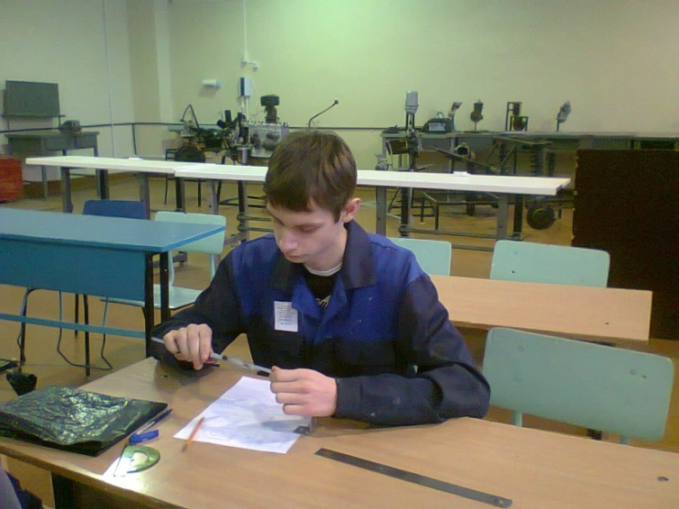
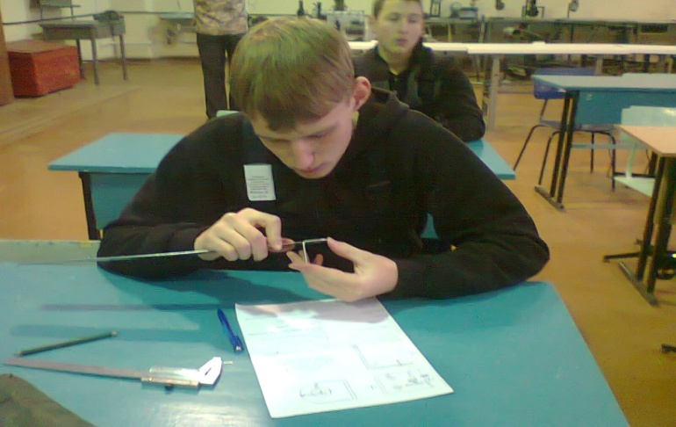
Практический этап олимпиады
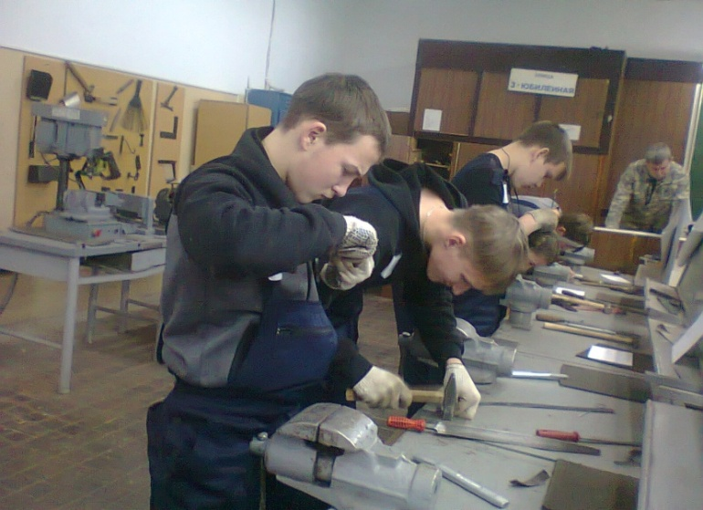
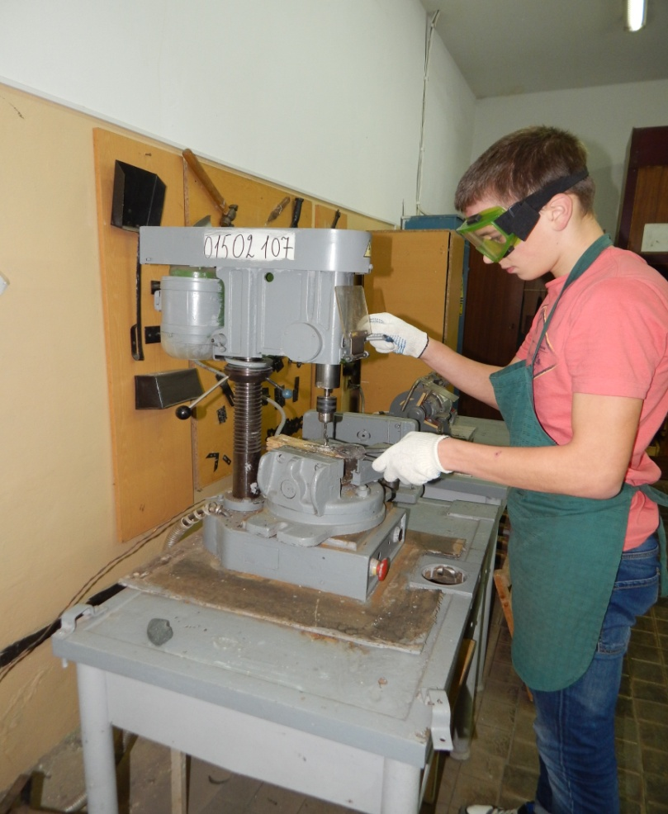
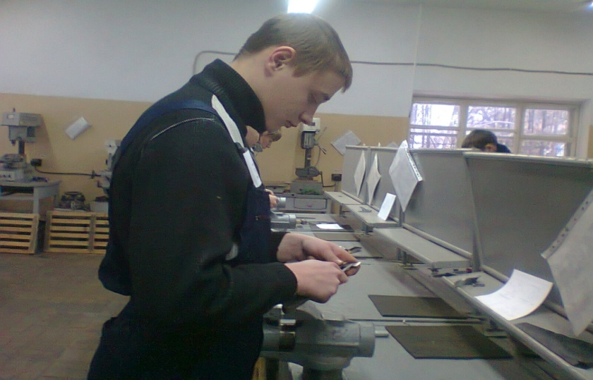
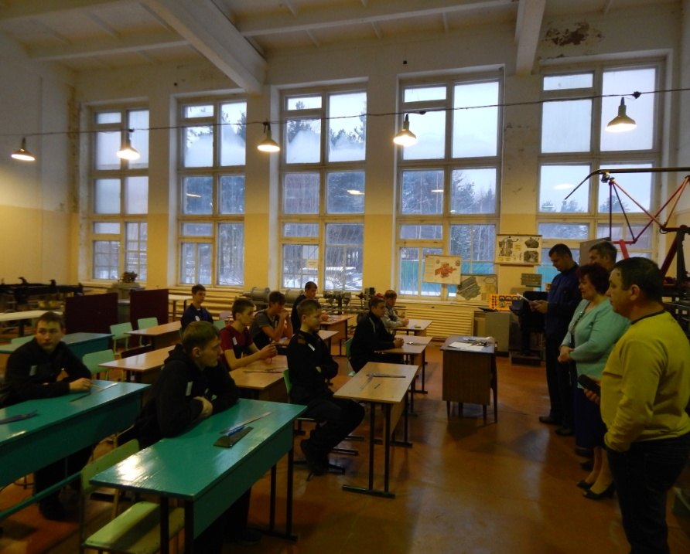
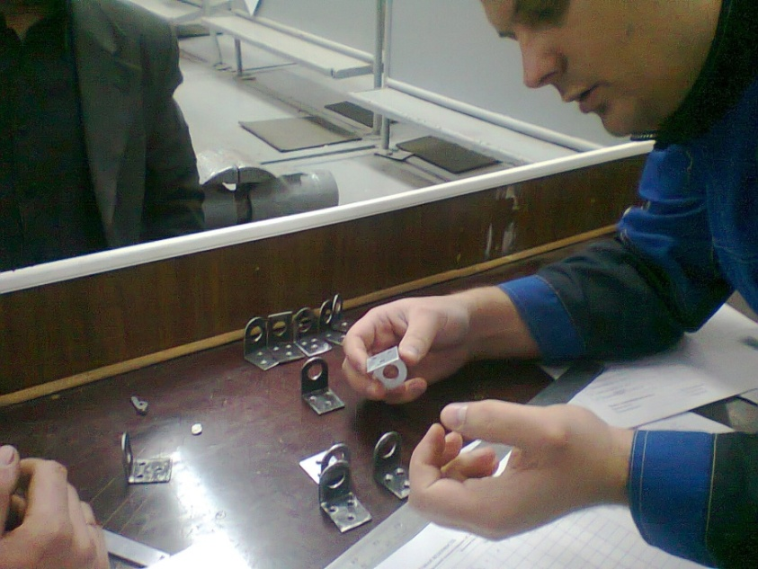
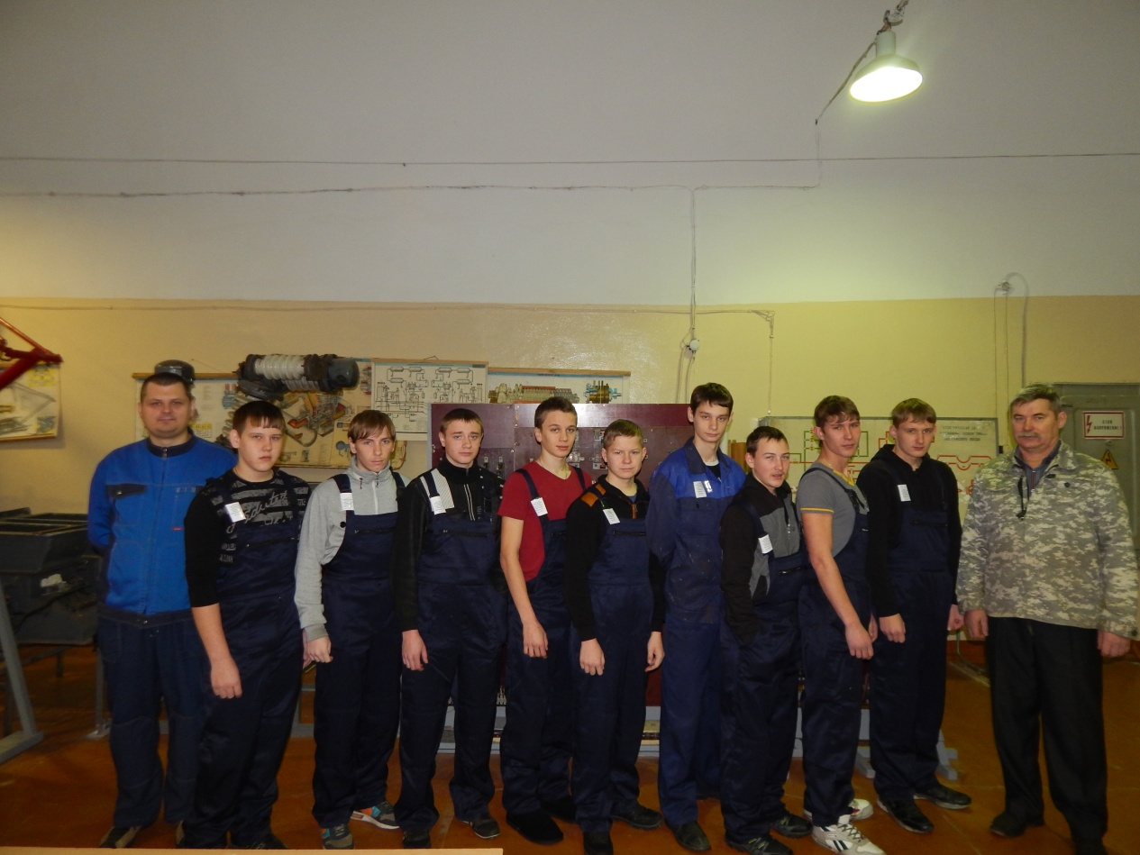

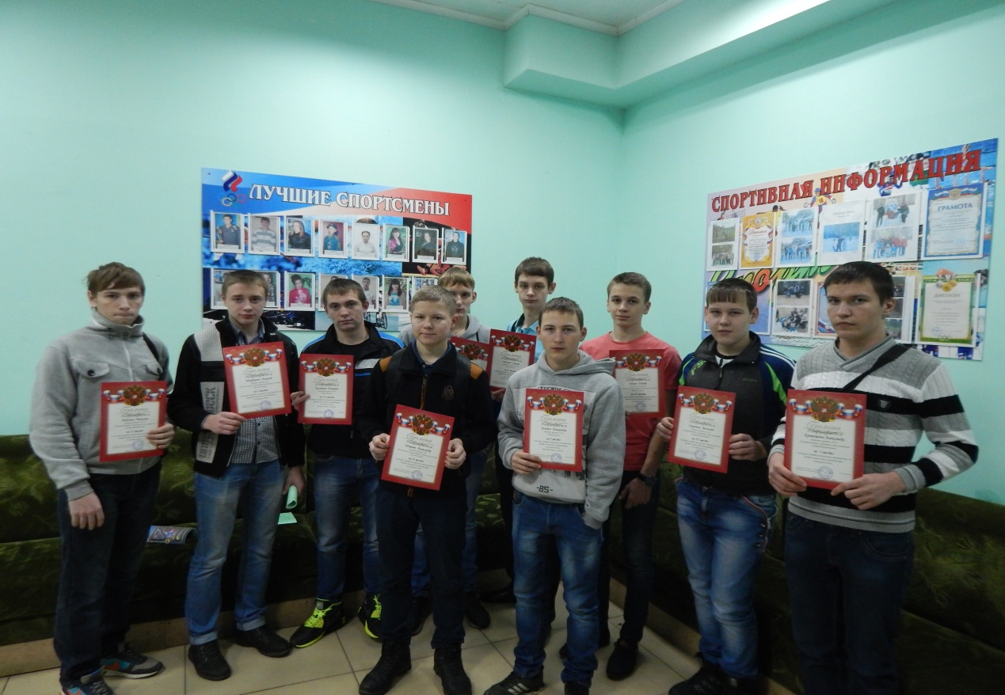

Автор: Беша Александр Дмитриевич мастер производственного обучения
ОГБПОУ «Шарьинский политехнический техникум Костромской области»

Аннотация Методическая разработка предназначена для проведения внеклассных мероприятий работы с обучающимися по специальности «Техническая эксплуатация ПС ЖД», профессий 13.01.10.«Электромонтер по ремонту и эксплуатации электрооборудования», 23.01.03. «Автомеханик». Реализация методической разработки предполагает повышение интереса обучающихся к профессии, формирует общие и профессиональные компетенции обучающихся и студентов.

Методическая разработка олимпиады профессионального мастерства по профессиональной компетенции «Слесарное дело»
г. Шарья, 2015.-24 с.

Методическая разработка рассмотрена на заседании цикловой методической комиссии протокол
№ 4 от 24.11.15

Рецензент работы: Метелкина Елена Сергеевна,зам. директора по НМР, ОГБПОУ« Шарьинский политехнический техникум Костромской области»

